デジカメを使おう！
★デジカメからパソコンへ写真を移動しよう！
①ＵＳＢケーブルを接続しよう。
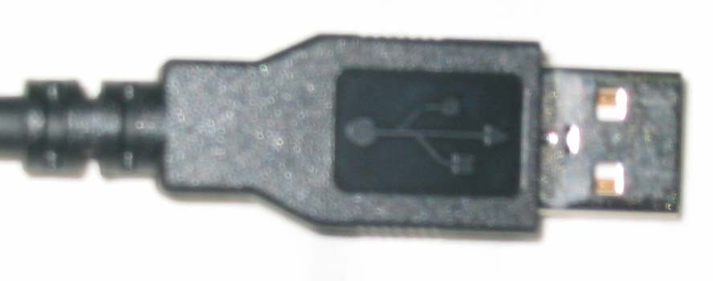
ＵＳＢ

ＵＳＢケーブルを
ここへ差し込む
ＵＳＢって
こんな感じ
②デジカメからパソコンへ写真を取り込もう。
その１：自分たちの班のフォルダを開こう。
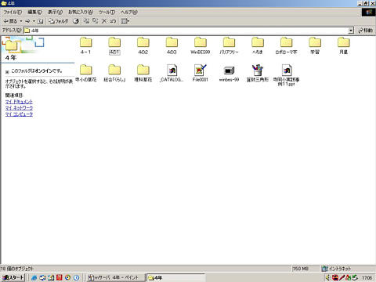
マイコンピュータ
↓
“m-server”の
生徒用(Ｔ)
↓
４年
↓
４の○
↓
○班

自分たちの班の
フォルダが開くまで
ダブルクリック！！

その２：取り込む画像フォルダを選択しよう。
●まずは、デジカメの写真が保存されている画面(フォルダ)を開きます。
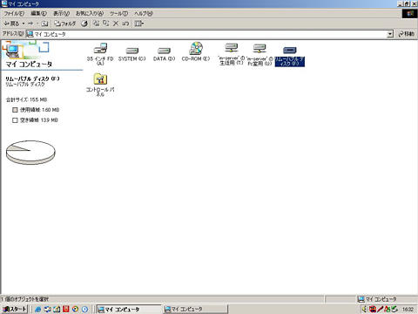
マイコンピュータ

リムーバブルディスク

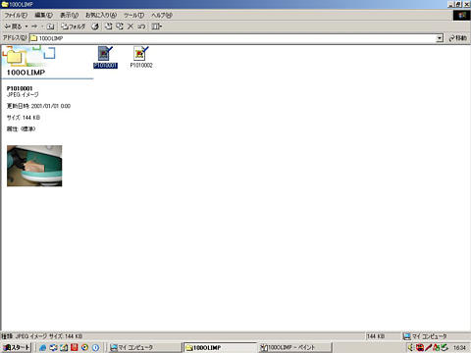
写真が出てくるまで
フォルダを
ダブルクリック！！

その３：いざ、デジカメからパソコンへ
●自分たちの班のフォルダと、デジカメの写真が保存されている画面(フォルダ)を並べて表示させます。
これで写真の移動は完了。

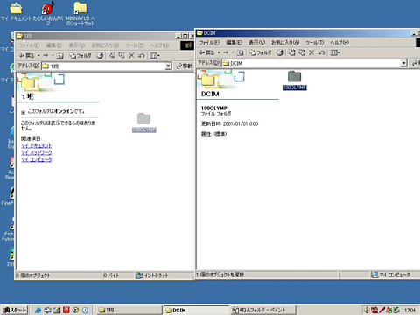

ドラッグ
(左クリックを押したままマウスを移動！！)

★ＶＩＸを使って写真を加工しよう！

①ＶＩＸを起動しよう。
ダブルクリックしよう

②ｍ-ｓｅｒｖｅｒ（生徒用）を自分の班まで開こう
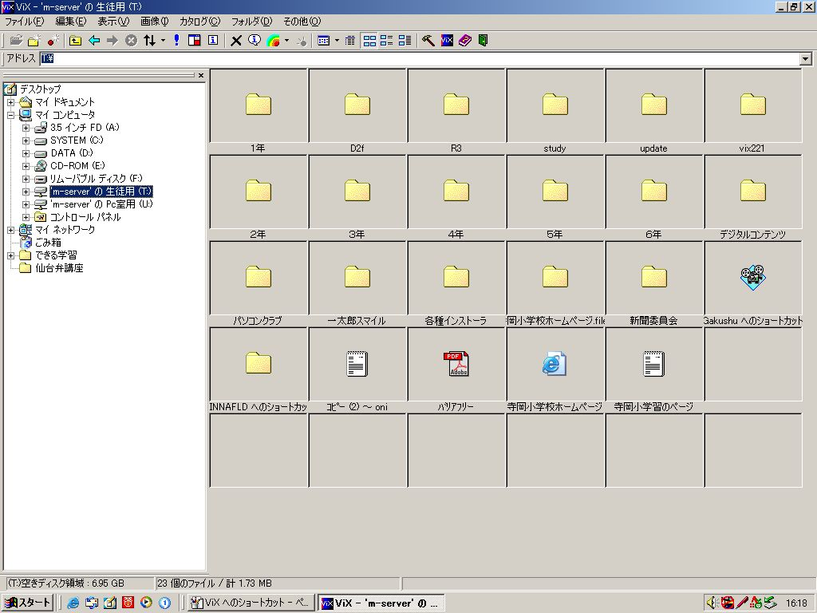
マイコンピュータ
↓
m-serverの生徒用（T）
↓
4年
↓
4の○
↓
○班

③写真を選ぼう
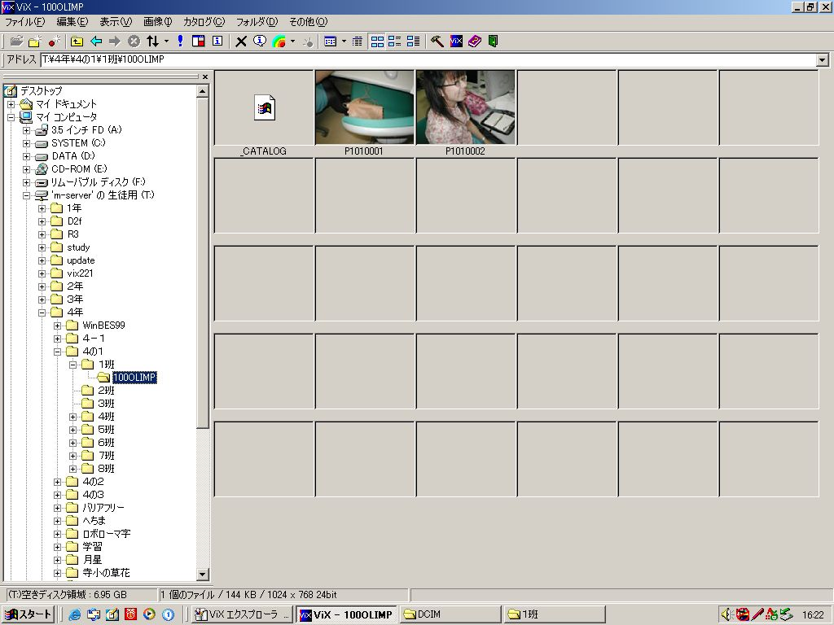
ここから写真を
１つ選んで
ダブルクリックしてね

④写真を加工しよう
- 写真の一部分を切り取りたい！・・・「トリミング」を使おう！
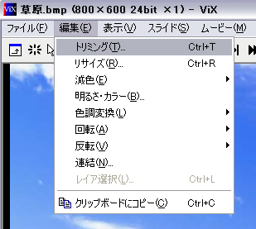
①「編集」→「トリミング」をクリックしよう

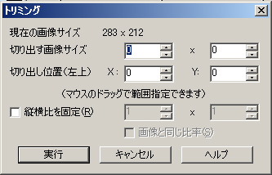
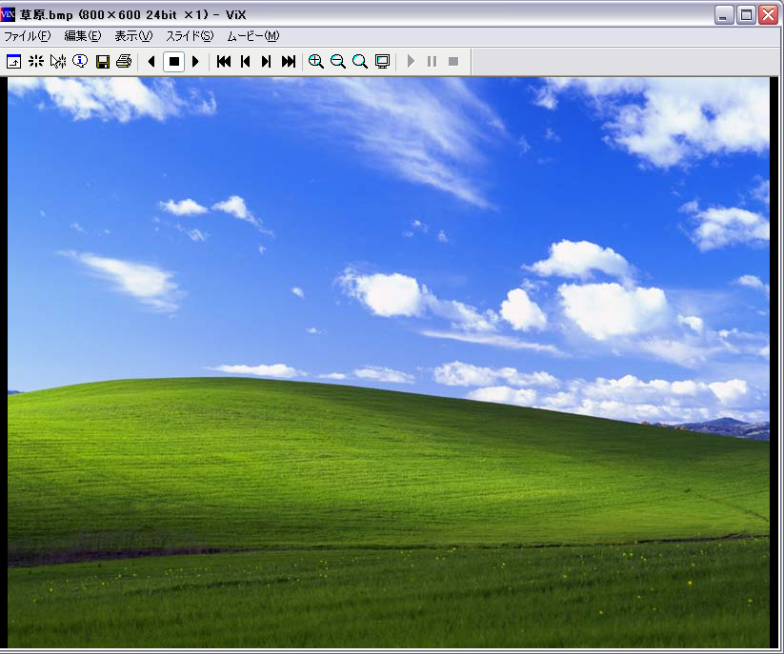
これは使わないよ

②写真の上をドラッグして切り取る大きさを決めよう

③終わったら
「実行」を
押してね

●明るさを変えたいときは・・・「明るさ」を使おう！
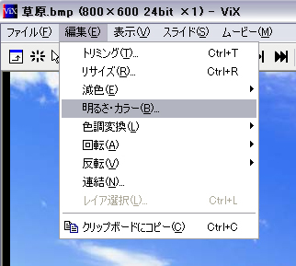
①「編集」→「明るさ・カラー」をクリック

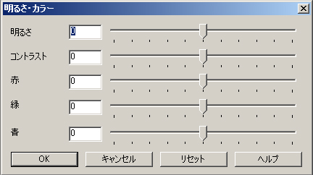

②この一番上の棒グラフを動かそう。
左に動かせば「暗くなる」右に動かせば「明るくなる」よ

③終わったら「ＯＫ」を押してね！

●写真の大きさを変えたいときは・・・「リサイズ」を使おう！
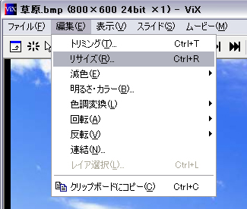
①「編集」→「リサイズ」
をクリック

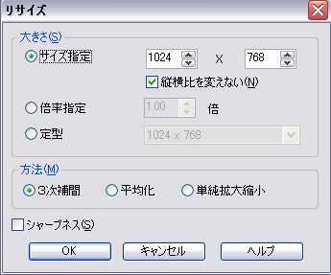

②「サイズ指定」をクリックして、「左側」の数字を変えてね
縦横比を変えないに
マークをつけてね
数字は「３００」にしてね

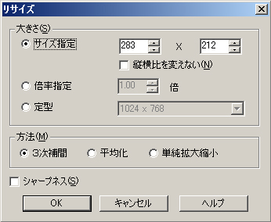

③終わったら「ＯＫ」を押してね！

★加工した写真に名前をつけて保存しよう！
（１）写真を保存したいときは…
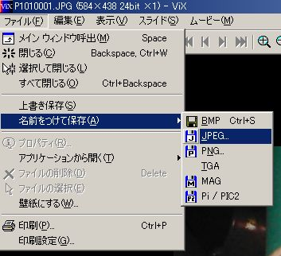

①「ファイル」
②「名前を付けて保存」
③横に出てきた箱の「JPEG」をクリック！

（２）「次へ」進むよ。

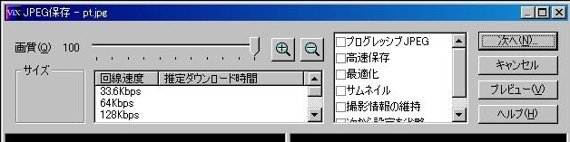

②終わったら「次へ」を押してね！
※ここは使わないよ。

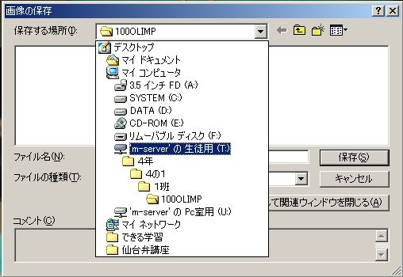
（３）写真を保存する場所をえらびます。

①「保存する場所」の横にある「▼」のボタンをクリック。
②保存する場所がえらべるよ。
③自分たちの班のフォルダを見つけたらクリック！

（４）写真に名前をつけます。
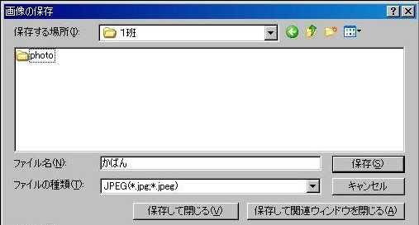
①「ファイル名」のところに自分たちが写真につけたい名前を書こう。
※ひらがなや漢字で大丈夫だよ。

②名前をつけたら「保存」を
クリックしよう！
これで保存できたよ。

★スタディノート 加工した写真を「スタンプ」しよう！

（１）スタンプを使うには？
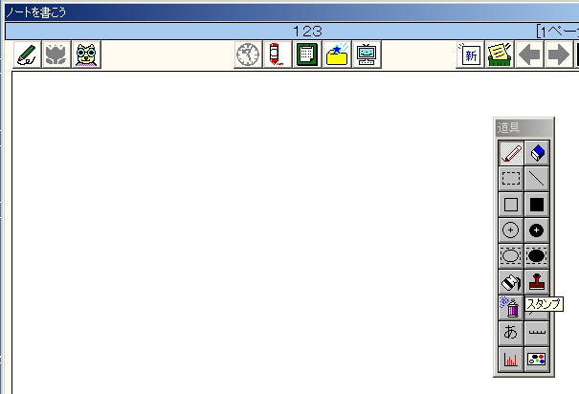

①「チューリップ」のボタンをクリックすると…

②道具箱が出てきます。
③「スタンプ」のボタンをクリック！

（２）スタンプにする写真をえらぼう！
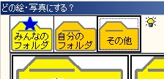
①「その他」のフォルダを
クリック！

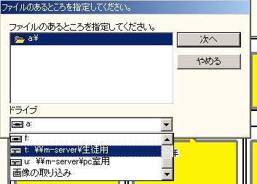
②「ドライブ」の横の「▼」を押す。

③「m-server生徒用」をさがして、クリック！
→「次へ」

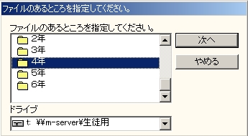
⑤「４年」
→「４の○」
→「○班」
のじゅんばんで自分たちのフォルダを開こう！

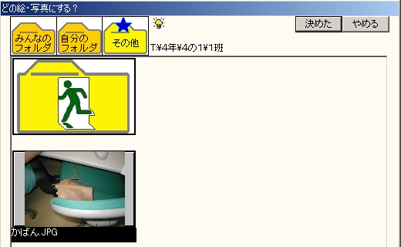
⑥さっき名前をつけて保存した
写真が見つかったよ！
⑦スタンプにしたい写真を
クリックしてえらぼう。
⑧右上の「決めた」をクリック！

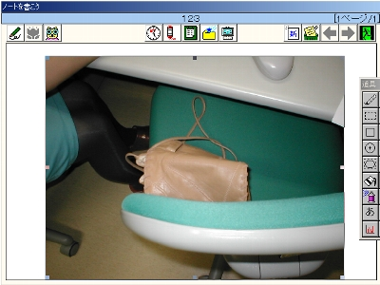
（３）写真のスタンプができました！
「かばん」の写真が
スタンプになったよ！

